我们来排队
班级： 姓名： 日期：

想一想

下面哪些小朋友的行为是正确的呢？用 标出来吧。

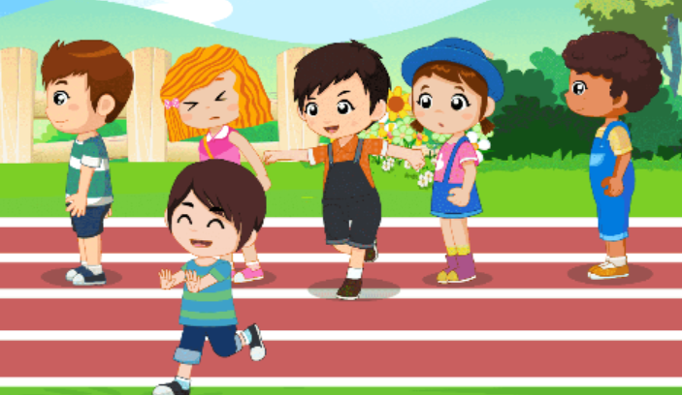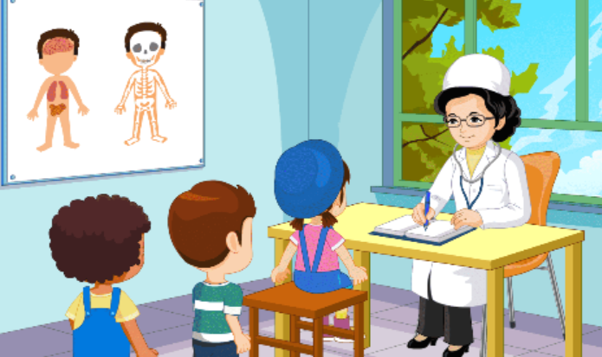

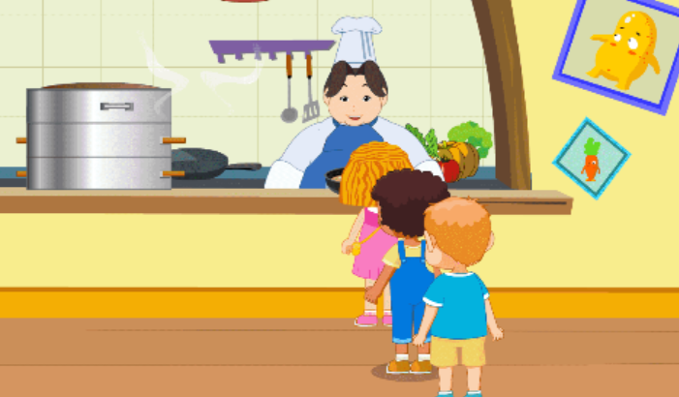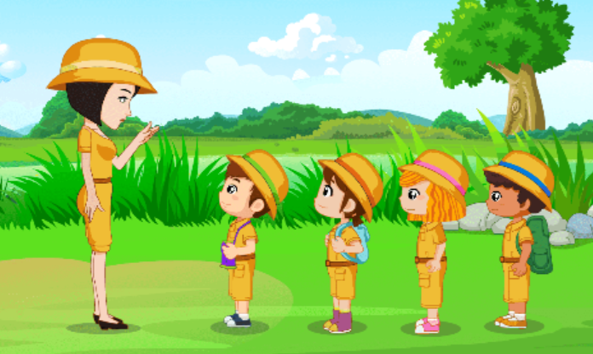

做一做

当我们去超市购物结账的时候，下面两张图片中哪个是正确的做法？用 标识出来。

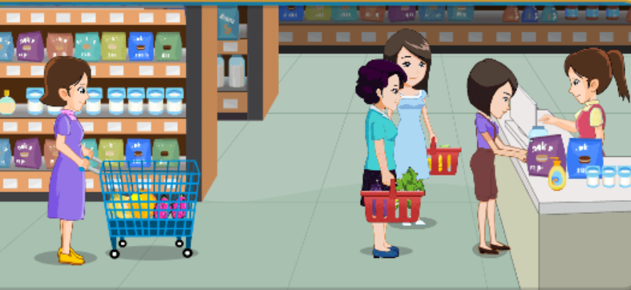

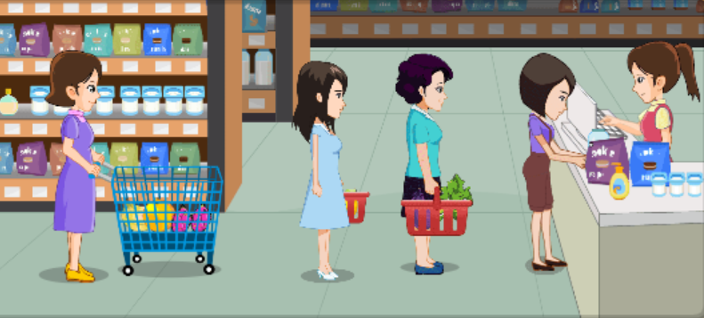

找一找

请你数一数下面正在排队的小朋友有几个小朋友呢？

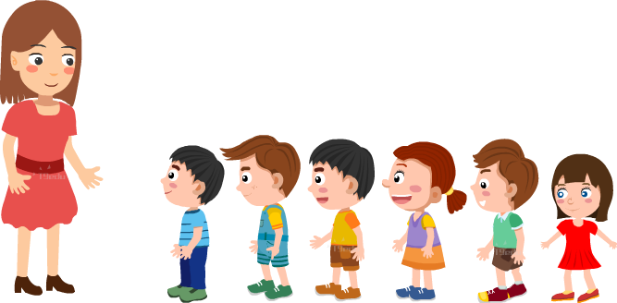

填一填

请你把数字（1、2、3、4、5）按照下面排队的顺序填写到正确的位置。

